080407

Voilà la St Jean
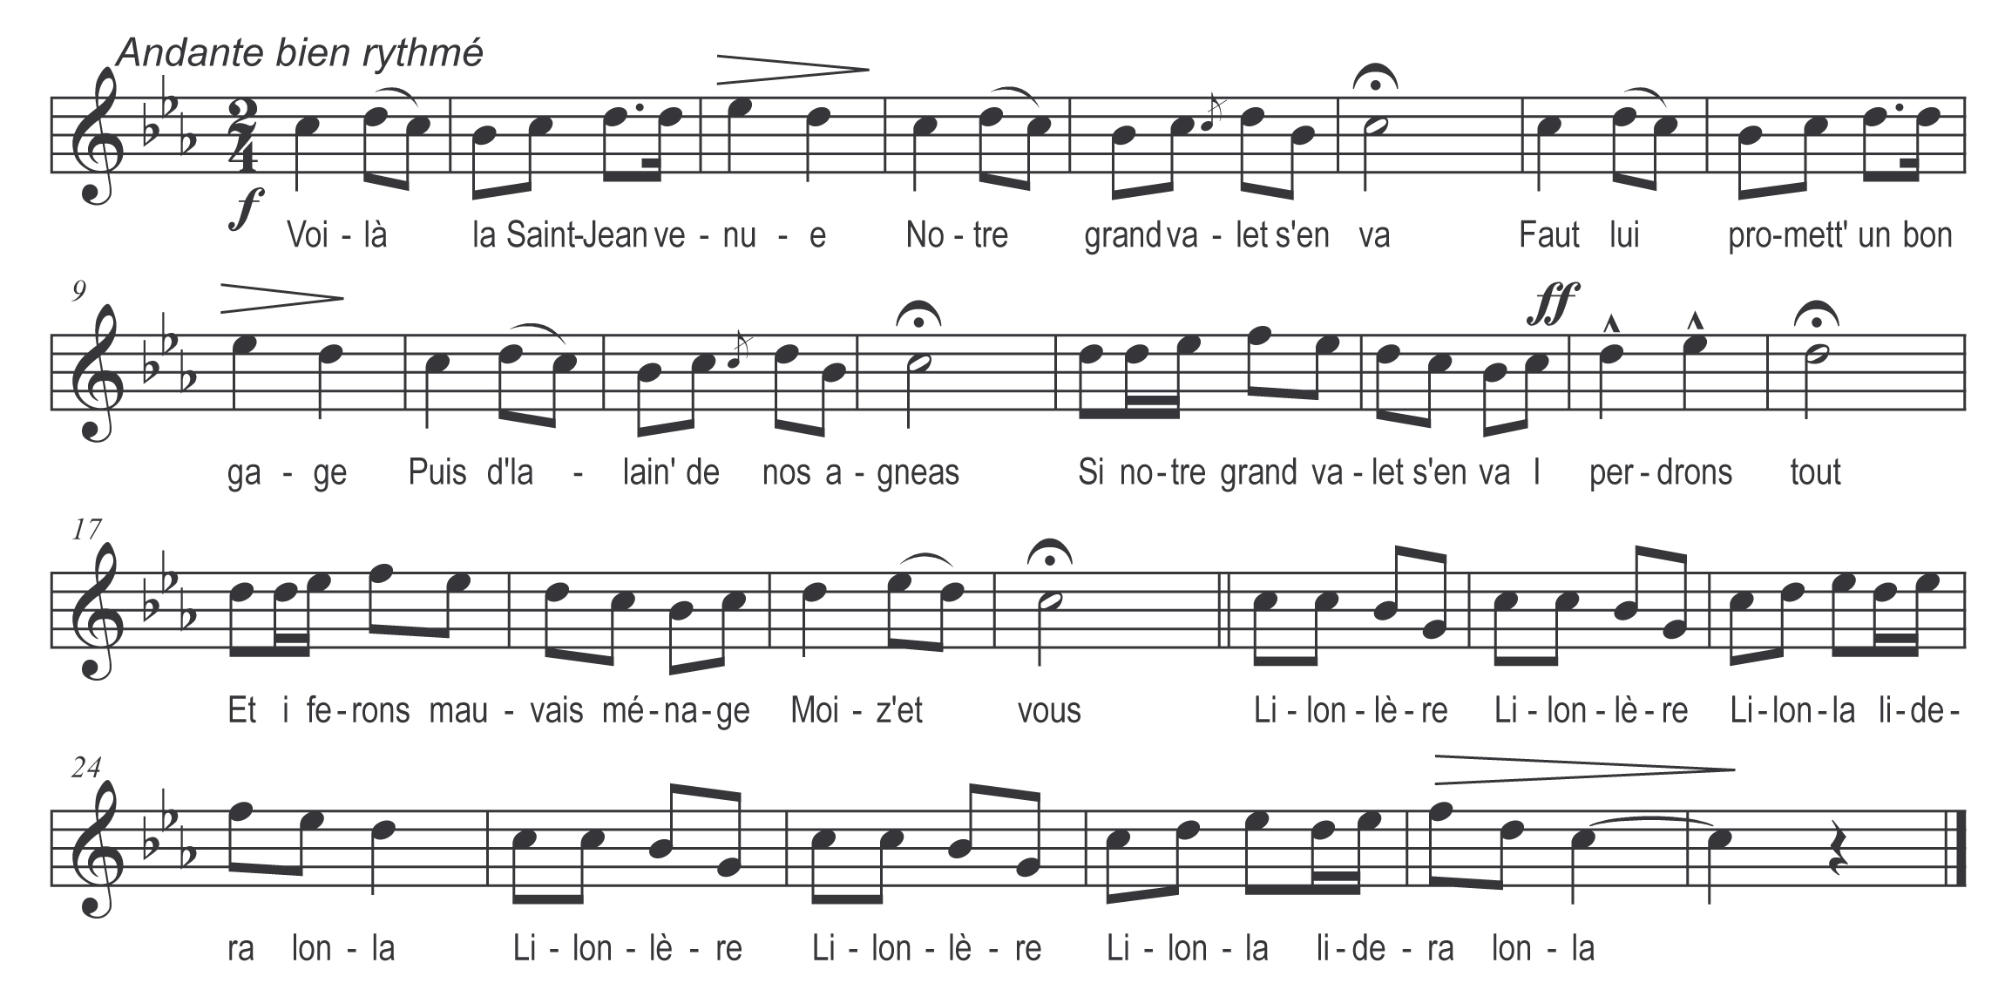

Voilà la St Jean venue
Le grand valet s’en va
Faut lui promettre un bon gage
Puis d’la laine de nos agneas
Si notre grand valet s’en va
I perdrons tout
Et i ferons mauvais ménage
Moi-z-et vous

Lilonlère Li lonlère )
Li lonla lidera lon la ) bis

Ton valet que s’est-eil faire
Femme que te loue tant
C’est-eil bé de mettre en l’aire
De cheter le blé au vent
Ah ! Voui le fait bé de l’ouvrage
Dans-n-un jour
Plus que vous et moi pourriant faire
En tchiinze jours

Refrain

Savez-vous vour i vas bouère
Quand i sé à la maisâën
I vas bouère à tchell’ grand’ mare
Là vour se beugnant nos pirins¹
Ol est poué qu’iavons poué dau bon vin
Et dau cllairet
Mais faut garder tchu² pre netre femme
Et son valet

Refrain

Savez-vous qu’u³ pain i mange
Quand i sé à la maisâën
I mange de tchau grous pain d’orge
Que les chés ne velant point
Ol est poué qu’ol a poué dau bea pain
Et dau bé fait
Mais faut l’garder per netre femme
Et son valet

Refrain

Savez-vous vour i couche
Quand i sé à la maisâën
La tête sur la croisée
Les dus pés sur un pétrin
Ol est poué qu’iavont poué daus beau lits
Et daus mollets
Mais faut les laisser per netre femme
Et son valet

Refrain

¹Oies
²Cela
³Quel

